Dobrý den děti,
píšu 19. dopis a už jsme stihli udělat docela dost práce. Ještě chvíli vydržte. Většina z vás zůstává doma a tak je potřeba opravdu zapnout všechny síly, které máte a ještě se učení poctivě věnovat. Začátkem června si každého z vás nechám na on-line hodině o chvíli déle a proběhne taková malá zkouška, jak vám jde násobení a dělení 2,3 a 4 mi a také jestli víte, co jsou měkké a tvrdé souhlásky, jestli víte, kde napsat ů nebo ú, jestli poznáte větu tázací nebo rozkazovací nebo jestli umíte seřadit slova podle abecedy. Nemusíte se ničeho bát, určitě to zvládnete a já vám pak budu moci napsat hezké vysvědčení. Tak ještě chvíli vydržte a také si doma čtěte a zapisujte do čtenářského deníku.
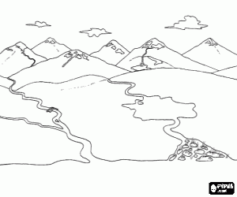
A nezapomeňte vylézt na nějaký pořádný kopec!
paní učitelka Jana

Domácí úkoly
ČJ – učebnice s. 120 přečíst
Čj – učebnice – s. 121/7 – do sešitu
Pracovní sešit čj (oranžový) – s. 27
Matematika – dodělat stranu 1, trénovat dělení a násobení 2,3 a 4mi – na on-line hodině ve středu bude malé „zkoušeníčko“
Písanka – s. 19
Prvouka – přečíst s. 54 – 55
TV – stále platí – zkusit vylézt na nějaký velký kopec/horu
VV – „malujeme pohled z okna“
Aj – moje skupina - shlédnout následující odkazy – opakování
https://www.youtube.com/watch?v=utwgf_G91Eo
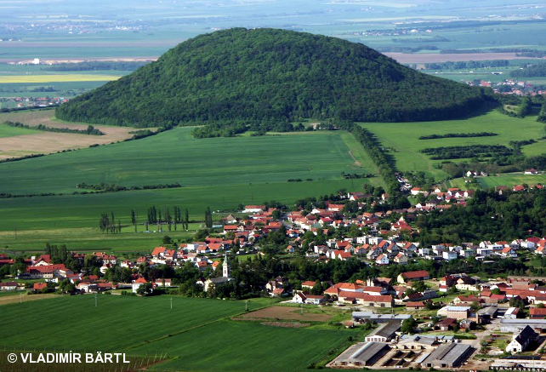
https://www.youtube.com/watch?v=v0hN3UP0PQo – zapsat si zvíře a jeho mládě

Vzkaz od Dýňouška:
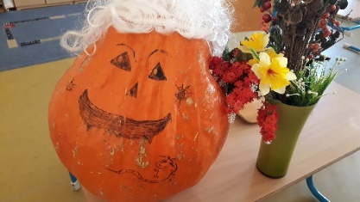

…………….Já už jsem úkol splnil, vyšplhal jsem na horu……
Hádejte!

